

**雲林縣私立永年高級中學「法律常識宣導」通報**

**小心！復仇式色情，不要讓自己成為下一個受害者**

**(資料來源:** **106.6.29數位時代、TAGV反性別暴力資源網 )**

|  |
| --- |
| 還記得多年前的陳冠希裸照事件嗎？可曾想過，有一天你我也有可能變成事件中的主角！科技進步，不只讓生活更便利，也讓原本只屬於個人才能擁有的資訊變得透明化、公開化，姓名、電話、地址或電子郵件等個資的外流，不再令人感到驚奇，現在連性私密影像都有可能在網路上流傳，而且散播對象不一定是駭客，曾經在你身邊的親密伴侶，也有可能是散播者。  根據婦女救援基金會調查，此類案件在近年來如滾雪球般地急速增加，2015年案件量是2014年的3倍，受害者高達96%為女性，至於加害人有51%為前/現任伴侶，17%為同儕/同事，17%為不曾見面的網友，也有因駭客入侵而受害的案例。 |

■什麼是「復仇式色情」和「性勒索」？

復仇式色情（Revenge Porn），又應被稱為「非同意散佈性私密影像」，是指「沒有經過當事人同意，而故意散佈、播送、張貼或以任何方式讓第三人觀覽當事人為性交、裸露性器官等性私密之照片、影像」。

而「持有性私密影像而以之要脅當事人」，則被稱為「性勒索（Sextortion）」，勒索目的或許是要求復合，或要求被害人支付金錢對價贖回影像，也或許是逼迫被害人發生性行為。

這種犯罪行為，大多發生於配偶／伴侶／男女朋友間，因雙方分手或關係絕裂後，持有性私密影像之一方基於威脅、報復、毀損對方名譽、破壞對方人際關係等目的，而加以散佈之行為。

■通常會有那些犯罪類型?

這種犯罪行為通常發生在（前）男女朋友／伴侶／配偶等親密關係之間，散佈者（加害人）可能因為持有彼此交往期間所拍攝（甚或可能是偷拍、強制拍攝）的性私密影像，不斷藉以要脅雙方復合、勒索贖金或性行為，或基於報復心態，而惡意散佈被害人的性私密影像，藉此破壞被害人隱私、名譽以及人際社交關係。

廣義而言，「非同意散佈性私密影像」的加害人，亦可能包含以駭客、竊取、侵占被害人電腦、手機、相機等裝置中儲存的性私密影像，並進而散佈的行為。

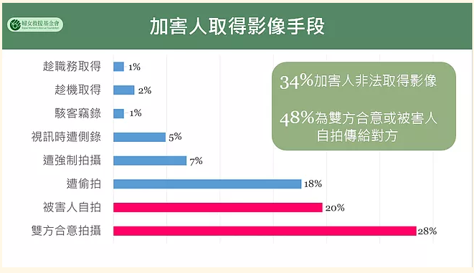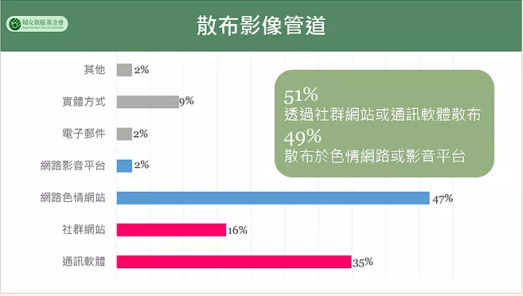

■加害人會用那些手段?

持有性私密影像的加害人，往往會不斷據此騷擾恐嚇被害人，亦可能會實際透過各種媒介管道加以散播。其常見手段諸如：藉由email、LINE、Skype等通訊軟體而將性私密影像寄發給被害人親友觀看；假冒被害人的名義，在facebook等社群網站開設假帳號後張貼性私密影像，並邀請被害人親友甚至現任男友／丈夫予以觀看；尤有甚者，加害人會將這些性私密影像張貼於網路色情論壇，讓不特定多數網友共同點閱、下載甚至分享流傳。

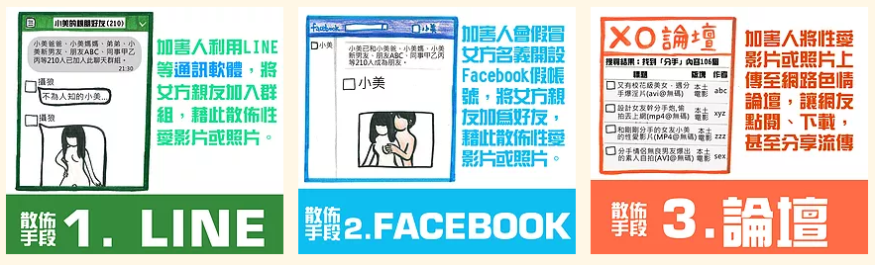

■加害人會有那些法律責任?

在我國現行法律架構下，加害人需負擔的法律責任，會依被害人年齡、加害人對性私密影像的取得方式，以及加害人散佈性私密影響的手段等因素，而所有不同。大致可能涉及《兒童及少年性剝削防制條例》、《刑法》恐嚇危安罪、加重誹謗罪、散佈猥褻物品罪等相關規定。觀看及散布這些影像與圖片的人，也不一定就能夠免於刑責。

(一)《兒童及少年性剝削防制條例》第33條 引誘、容留、招募、媒介、協助或以他法，使兒童或少年為有對價之性交或猥褻行為者，處一年以上七年以下有期徒刑，得併科新臺幣三百萬元以下罰金。以詐術犯之者，亦同。意圖營利而犯前項之罪者，處三年以上十年以下有期徒刑，併科新臺幣五百萬元以下罰金。媒介、交付、收受、運送、藏匿前二項被害人或使之隱避者，處一年以上七年以下有期徒刑，得併科新臺幣三百萬元以下罰金。

(二)《兒童及少年性剝削防制條例》第36條 拍攝、製造兒童或少年為性交或猥褻行為之圖畫、照片、影片、影帶、光碟、電子訊號或其他物品，處一年以上七年以下有期徒刑，得併科新臺幣一百萬元以下罰金。招募、引誘、容留、媒介、協助或以他法，使兒童或少年被拍攝、製造性交或猥褻行為之圖畫、照片、影片、影帶、光碟、電子訊號或其他物品，處三年以上七年以下有期徒刑，得併科新臺幣三百萬元以下罰金。以強暴、脅迫、藥劑、詐術、催眠術或其他違反本人意願之方法，使兒童或少年被拍攝、製造性交或猥褻行為之圖畫、照片、影片、影帶、光碟、電子訊號或其他物品者，處七年以上有期徒刑，得併科新臺幣五百萬元以下罰金。

(三)《兒童及少年性剝削防制條例》第38條 散布、播送或販賣兒童或少年為性交、猥褻行為之圖畫、照片、影片、影帶、光碟、電子訊號或其他物品，或公然陳列，或以他法供人觀覽、聽聞者，處三年以下有期徒刑，得併科新臺幣五百萬元以下罰金。意圖散布、播送、販賣或公然陳列而持有前項物品者，處二年以下有期徒刑，得併科新臺幣二百萬元以下罰金。

(四)《兒童及少年性剝削防制條例》第39條 無正當理由持有前條第一項物品，第一次被查獲者，處新臺幣一萬元以上十萬元以下罰鍰，並得令其接受二小時以上十小時以下之輔導教育，其物品不問屬於持有人與否，沒入之。無正當理由持有前條第一項物品第二次以上被查獲者，處新臺幣二萬元以上二十萬元以下罰金，其物品不問屬於犯罪行為人與否，沒收之。

(五)《兒童及少年性剝削防制條例》第40條 以宣傳品、出版品、廣播、電視、電信、網際網路或其他方法，散布、傳送、刊登或張貼足以引誘、媒介、暗示或其他使兒童或少年有遭受第二條第一項第一款至第三款之虞之訊息者，處三年以下有期徒刑，得併科新臺幣一百萬元以下罰金。意圖營利而犯前項之罪者，處五年以下有期徒刑，得併科新臺幣一百萬元以下罰金。

(六)《刑法》第305條 以加害生命、身體、自由、名譽、財產之事，恐嚇他人致生危害於安全者，處二年以下有期徒刑、拘役或三百元以下罰金。

(七)《刑法》第235條 散布、播送或販賣猥褻之文字、圖畫、聲音、影像或其他物品，或公然陳列，或以他法供人觀覽、聽聞者，處二年以下有期徒刑、拘役或科或併科三萬元以下罰金。意圖散布、播送、販賣而製造、持有前項文字、圖畫、聲音、影像及其附著物或其他物品者，亦同。前二項之文字、圖畫、聲音或影像之附著物及物品，不問屬於犯人與否，沒收之。

(八)《刑法》第310條 意圖散布於眾，而指摘或傳述足以毀損他人名譽之事者，為誹謗罪，處一年以下有期徒刑、拘役或五百元以下罰金。散布文字、圖畫犯前項之罪者，處二年以下有期徒刑、拘役或一千元以下罰金。

■當我們遭遇復仇式色情/NCP事件時，能夠怎麼做？

第一步：安定身心、尋求親友支持

　　 首先，我們應該了解到，對方這樣的威脅已經有可能觸法，應透過正當管道保護自己的權益。然而，在被前情人如此威脅，或甚至是已被散佈私密照片的情況下，個人的身心靈必然會受到相當的衝擊，感到焦慮、恐懼，建議應先適時向自己身邊可以信任的親友求助，並討論可採用的因應方法。

第二步：蒐證

　　 在與親友共同討論、有人支持的狀態下，請設法讓自己的心情平復下來，接著進行蒐證的動作。千萬不要因為對方威脅而妥協，或是輕易答應對方的任何要求。這當中要盡量蒐集對方威脅自己的訊息，如電話錄音、通訊（簡訊、郵件、社群網站或是社交軟體的訊息記錄）的截圖或紀錄，以向警方證明對方確實威脅要散佈你個人的私密影像。

　　 萬一這時對方已經把妳的隱私照片散佈出去，要將刊登影像的網站、張貼者的資訊（名稱與帳號等等）、張貼的時間以及被散佈的照片拍照存證。

第三步：盡快報警

　　 蒐證後，盡快報警處理，也要適時讓對方明白，我們能夠以法律應對，並不是予取予求。同時，也可諮詢有相關知識的人士，像是台灣婦女救援基金會與女人迷網站便共同設立了專網，提供有用的資訊，且有專業人士提供協助。

　　 在這些過程中，盡量讓親友陪伴、支持自己，若是有和對方談判的必要，也應該要在安全無虞的狀況下進行，最好先諮詢相關人士，並且在親友的陪同下面對，切勿單獨前往。

除了以上三個簡單的步驟之外，目前微軟、Google以及許多社群網站都有接受使用者申請要求移除私密照片的功能，在進行蒐證後（切記要先蒐證！），可以向網站的管理員申請移除這些私密影像，以防止影像繼續擴散、外流。

婦女救援基金會曾提出「別拍、別讓他拍、別讓自己被偷拍」的口訣，建議女性為了降低私密照片被散佈的風險，可以避免拍攝這類照片。若有他人要求自己拍攝照片或影像，自己不願意或有顧慮，就應勇於拒絕。此外，女性們可經常自我提醒，留意周遭的環境，警覺偷拍的可能性，也應該掌握「恐怖情人」的特徵，了解伴侶的性格和特質，並在察覺危險時選擇適當的時機與方式分手。